Zábavná hra – „Chrobáčikovia“
(s instruktážnym videom na konci dokumentu)
- Na zábavnú hru – „Chrobáčikovia“ potrebujeme
farebný papier (A4), lepidlo, nožnice, čiernu
ceruzku, špagát ( prípadne vlnu, bavlnku.... )
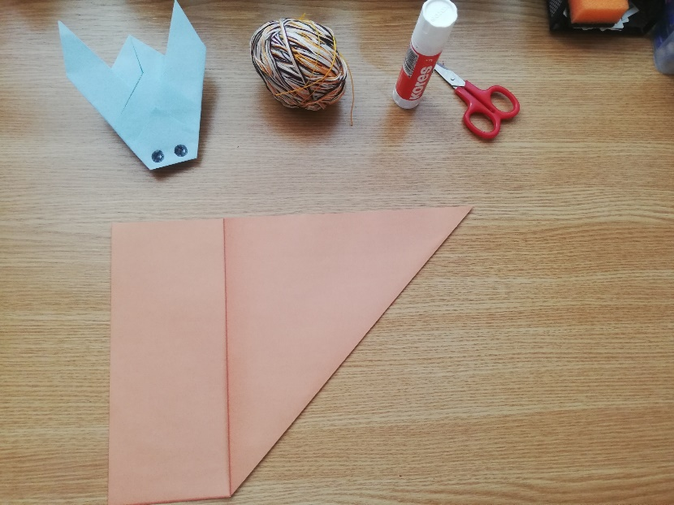

- Farebný papier preložíme - viď obrázok.
Zostávajúci obdĺžnik odstrihneme.
Štvorec preložíme na 2x.
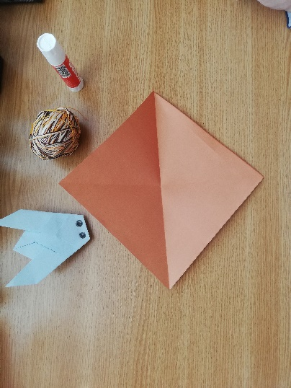
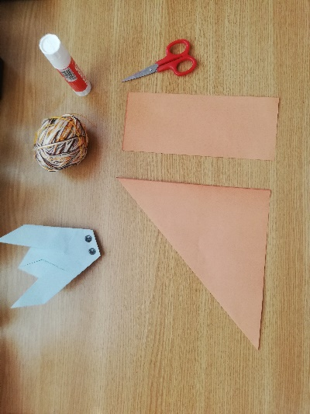

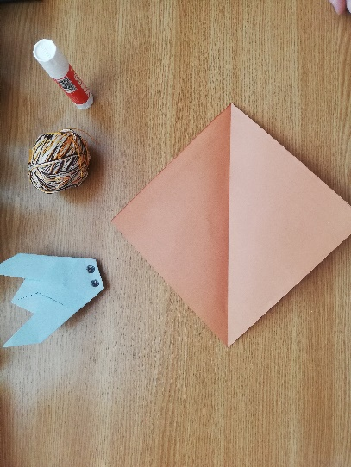

- Špice trojuholníka preložíme k sebe – viď obrázok, zostane nám menší štvorec.
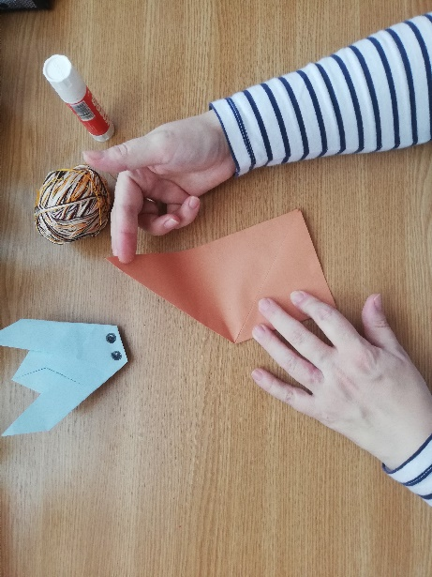
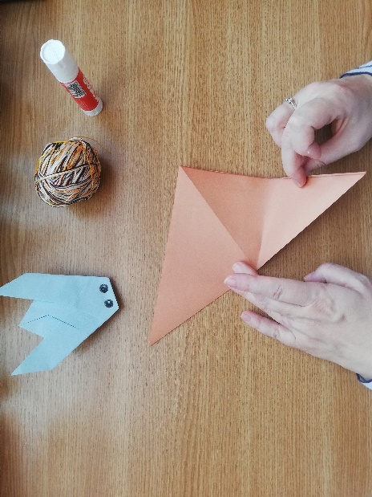

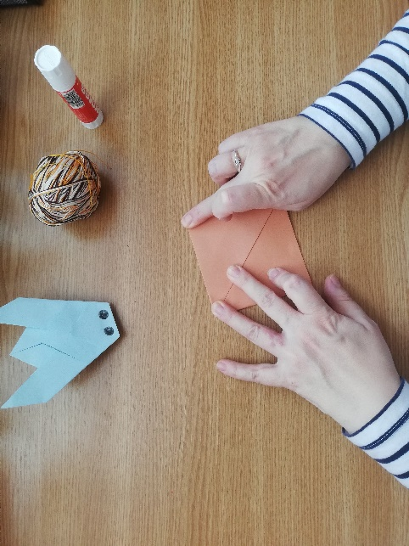

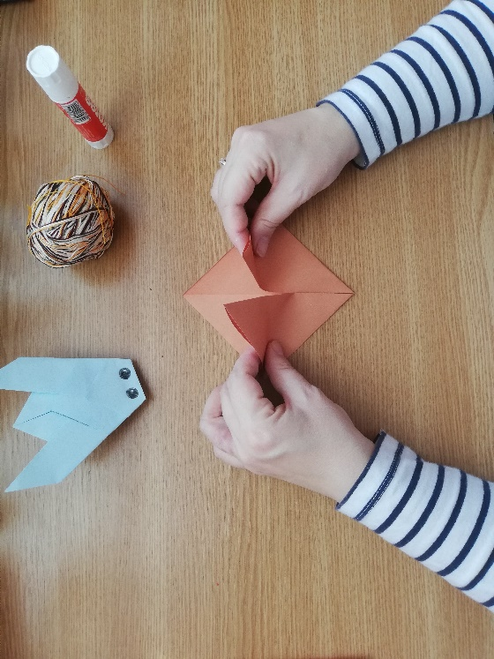
- Preložené špice, preložíme ešte raz
( vzniknú krídla chrobáčika ).

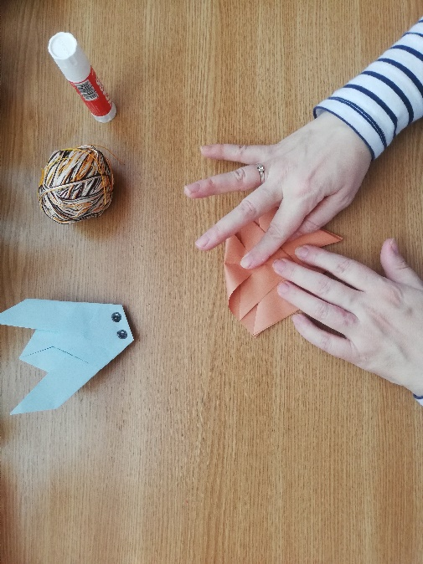
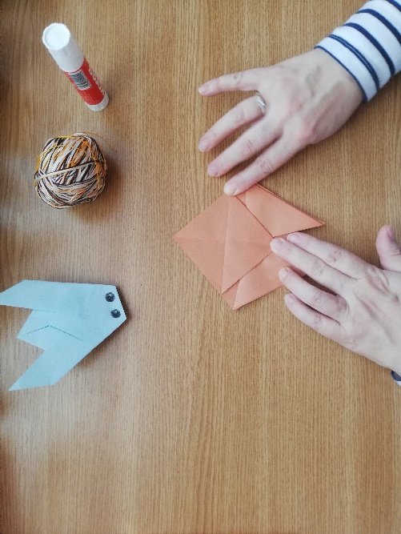
- Dva horné rohy preložíme ku krídelkám – viď
obrázok.

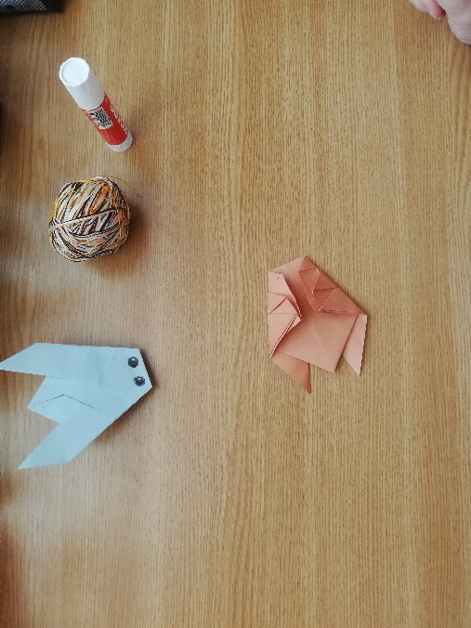
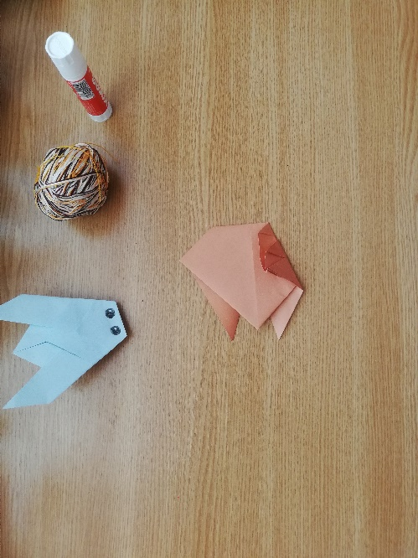
- Celého chrobáka pretočíme na druhú stranu.
Vrchnú časť prehneme ku stredu z oboch strán.

- Opäť „ chrobáčika “ pretočíme na druhú stranu
a nakreslíme mu čiernou ceruzkou (prípadne
fixkou ) oči. Je na deťoch, ako mu oči vytvoria.
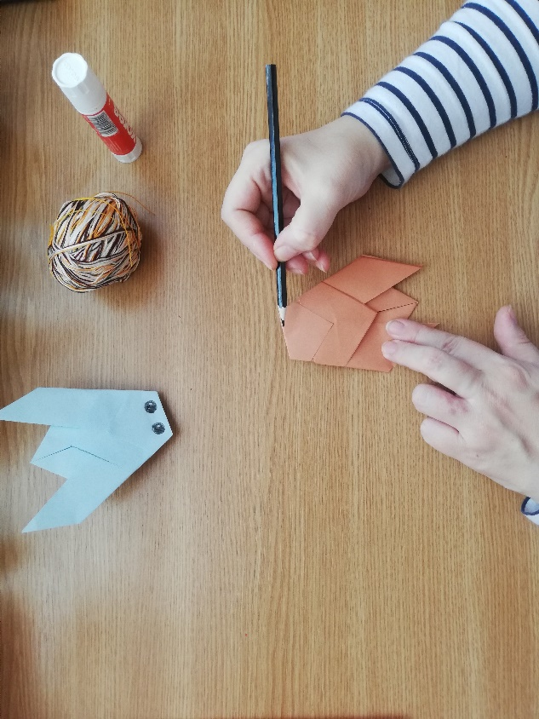

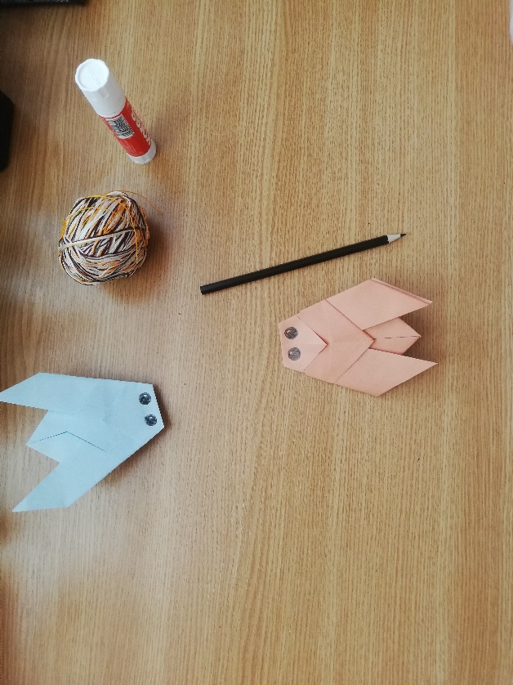

- Zoberieme si špagát (vlnu, bavlnku) a urobíme na
konci uzlík. Chrobáčika prehodíme na druhú stranu,
roztvoríme krídelká a vložíme špagát (vlnu,
bavlnku). Okraje zalepíme tak, aby sa dalo
chrobáčikom pohybovať .
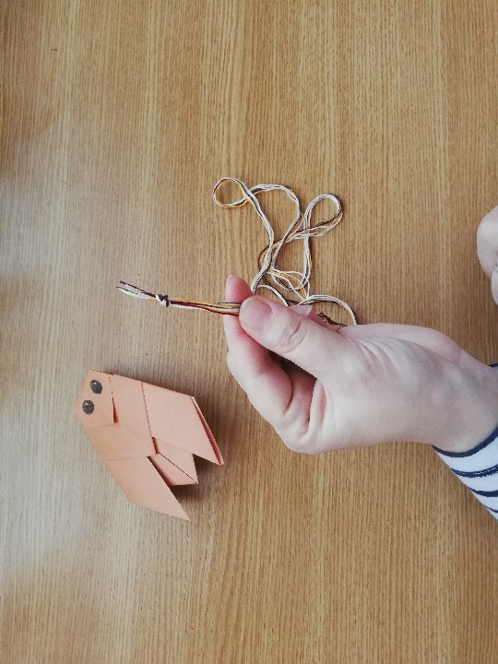
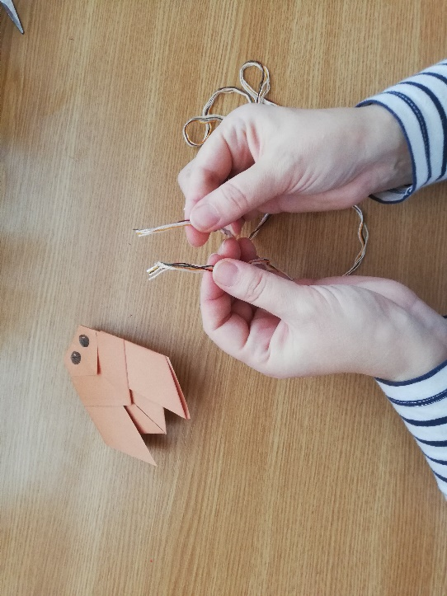
Viď obrázok.

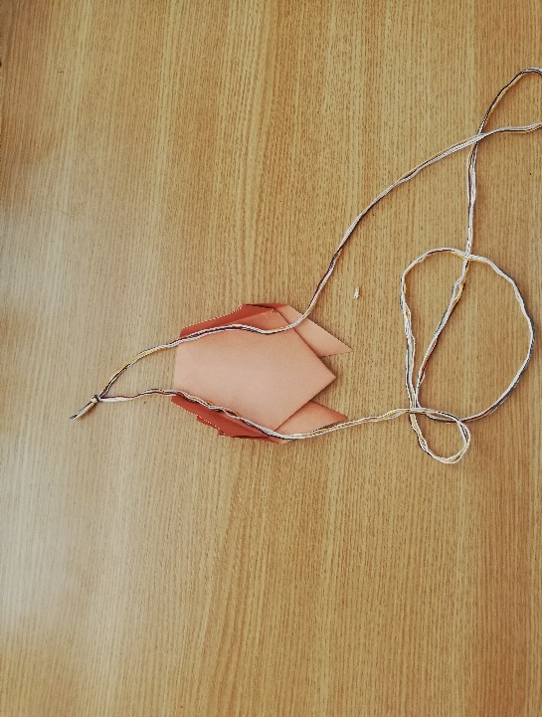

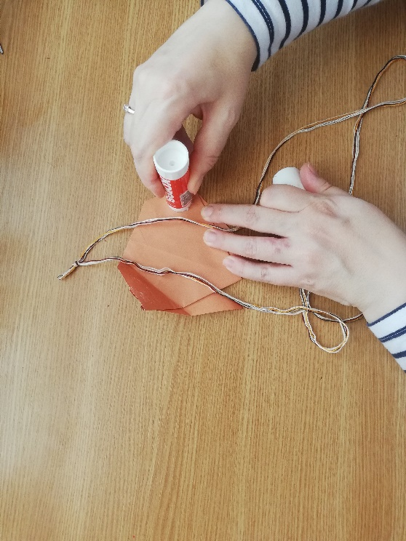
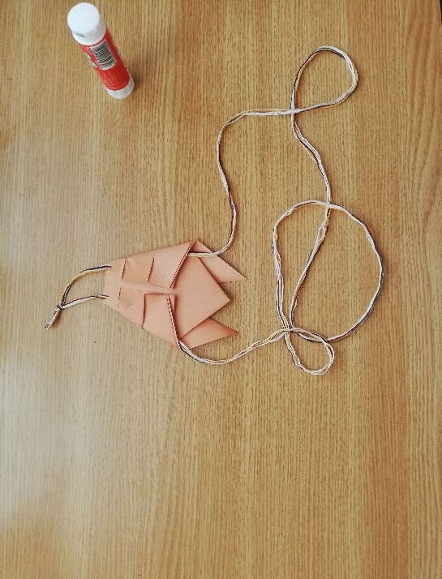

- A chrobáčik je na svete ! 😊
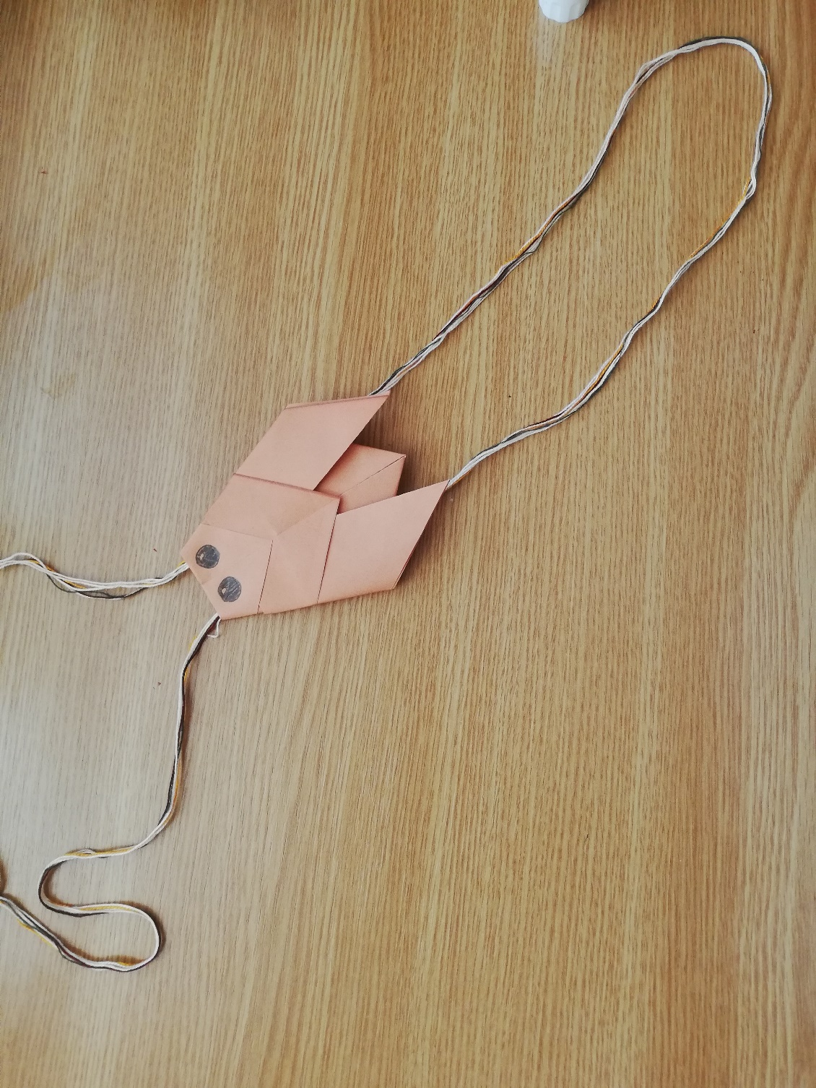
- Chrobáčik sa pohybuje , keď poťahujete striedavo za špagátiť pravou a ľavou rukou. 😊
Príjemnú zábavu!

Instruktážne video nájdete TU

